25 AL 29 de mayo de 2020
TAREA 11 INGLÉS 5º A Y 5ºB
Buenos días a todos, ¿Cómo estáis? os echo muchísimo de menos.
Estáis trabajando muy bien, ya va quedando menos, mucho ánimo
La tarea esta planteada para toda esta semana del 25 al 29 de mayo.LEED TODO EL DOCUMENTO, HAY VARIAS TAREAS.
Recordaros que esta semana,nos vemos de nuevo, tenemos reunión el martes a las 12:00h. Os llegará la invitación a vuestro correo.
Vamos a repasar esta semana las particulas interrogativas : Question Words(hacer esquema para vuestro cuaderno de gramática, no hace falta copiar todo)
https://youtu.be/gyK47DD0ogg
what,which, where, when, who, why, how.
Las partículas interrogativas en inglés son palabras que nos ayudan a formular preguntas sobre la acción expresada por el verbo, os voy a poner el significado y algunos ejemplos para que lo comprendais mejor.
What, which
Significan qué o cuál.
- Which is your pencil (en una cantidad limitada de respuestas) – ¿Cuál es tu lápiz?
- What is that? – Qué es eso?

Where
Significa dónde.
- Where are you? – Dónde estás?

When
Significa cuándo.
When did you arrive to the party? – Cuándo llegaste a la fiesta?

Who
Significa quién.
- I am Sandra. Who are you? – Soy Sandra. Quién eres tú?

Why
Significa por qué. La respuesta a esta pregunta es normalmente la palabra Because.
- Why do you love William? – ¿Por qué quieres a William?
- Because he is a very kind man. – Porque es un hombre muy amable.

How
Significa cómo . Pongo algunos ejemplos.
- How are you? – Cómo estás?
También la partícula interrogativa how se usa junto con many y much para preguntar por la cantidad de algo.
- How many houses do you have? – Cuántas casas tienes?

Ahora toca practicar lo aprendido en el siguiente enlace:

https://es.liveworksheets.com/c?a=s&t=p65asr51kn&m=d&l=tg&i=tztxx&r=rb

Otra tarea pendiente que tenemos es la siguiente, cómo os explique en la clase online de la semana pasada, hay verbos en inglés que son irregulares, por eso tenemos que tener presente esta lista. No la vamos a aprender, solo vamos a trabajar con ella.
Pero antes os voy a dar unas indicaciones
AFIRMATIVA (pasado con verbos irregulares )Incluir en vuestro cuaderno de gramática . En el apartado del pasado simple.
Sujeto+ Verbo en pasado(Lista) NUNCA SE LE AÑADE -ed + complementos
Ejemplo:Mi madre COMIÓ una manzana
My mother ate an Apple.
NEGATIVA (pasado con verbos irregulares )
Sujeto+ didn´t + infinito + complementos
Ejemplo:My mother didn´t eat an apple
INTERROGATIVA(pasado con verbos irregulares )
Did+ sujeto+ infinito + complementos
Ejemplo: Did my mother eat an Apple?

A continuación tenéis una lista de verbos irregulares:
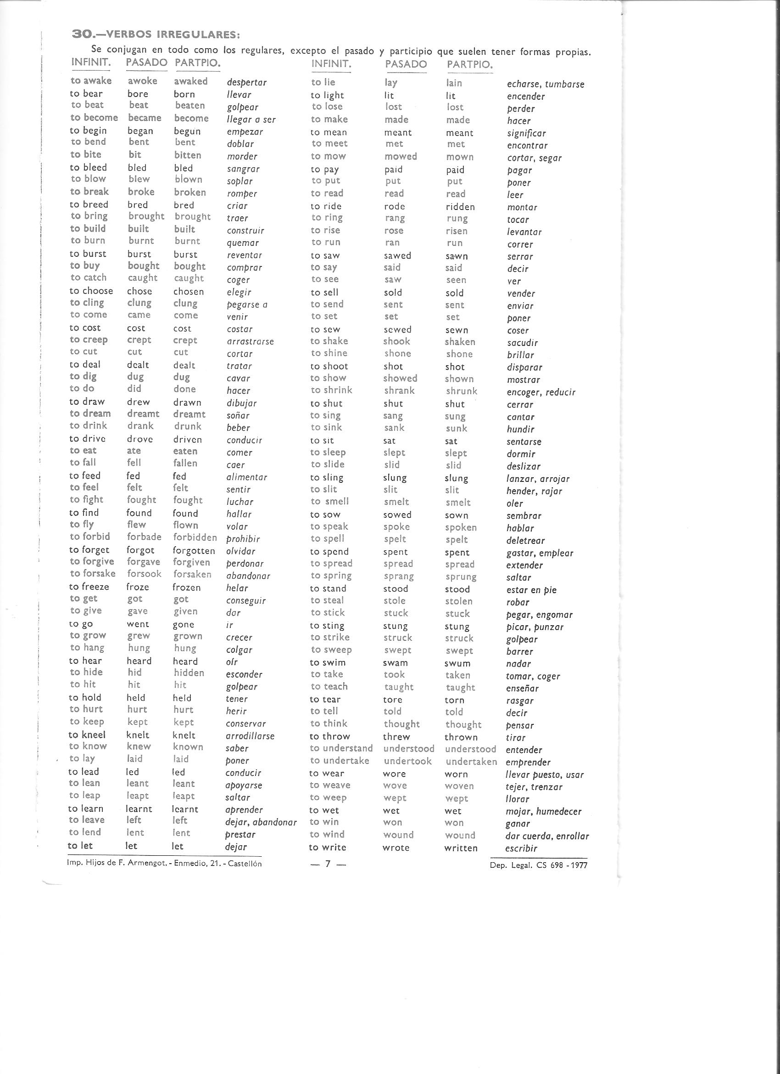
Practicamos lo aprendido, (LISTA)
1º https://es.liveworksheets.com/c?a=s&t=p65asr51kn&l=uz&i=uxfus&r=ci
Practicamos lo aprendido,de los pasados irregulares, en afirmativa, negativa e interrogativa( leer la teoría de antes)

En el siguiente link. (mirad bien la lista)
2º
https://es.liveworksheets.com/c?a=s&t=p65asr51kn&m=d&l=qf&i=stxn&r=tb

